文部科学省 先端研究施設共用促進事業

兵庫県立大学 高度産業科学技術研究所
ニュースバル放射光施設共用促進事業

「NewSUBARUシンポジウム」
-放射光による産業基盤の高度化-
開催のご案内

兵庫県立大学 高度産業科学技術研究所では、文部科学省「先端研究施設共用促進事業」として、ニュースバル放射光施設共用促進事業を実施しています。産業界や外部研究機関からのニュースバル放射光施設の共用を促進すると共に、震災被災研究施設・研究者の支援事業や、企業人材育成活動等を広く行なっています。
昨年度に引き続き、下記のように「NewSUBARUシンポジウム」を開催いたします。今回のシンポジウムでは、ニュースバルの主要利用テーマである、極端紫外光リソグラフィー関連研究、放射光産業用分析利用、放射光によるナノ・マイクロ加工研究、レーザ・コンプトン散乱ガンマ線利用成果を報告するとともに、立命館大学SRセンターなど他の先端研究施設との連携利用に関してもご紹介したいと思います。また、研究所内３研究開発センター（EUVリソグラフィー、ナノインプリント、LIGAプロセス）の成果もご紹介します。
本事業の趣旨にご理解をいただき、是非ご参加いただけますようご案内申し上げます。

記

日時 平成24年11月22日（木）（休日の前日です。）
13:30-18:00（予定） 講演会
18:15-20:00（予定） 交流会・ ポスターセッション
会場 東京ステーションコンファレンス（サピアタワー）http://www.tstc.jp
講演会場 602BCD
交流会場 605AB
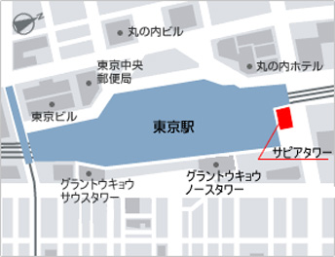
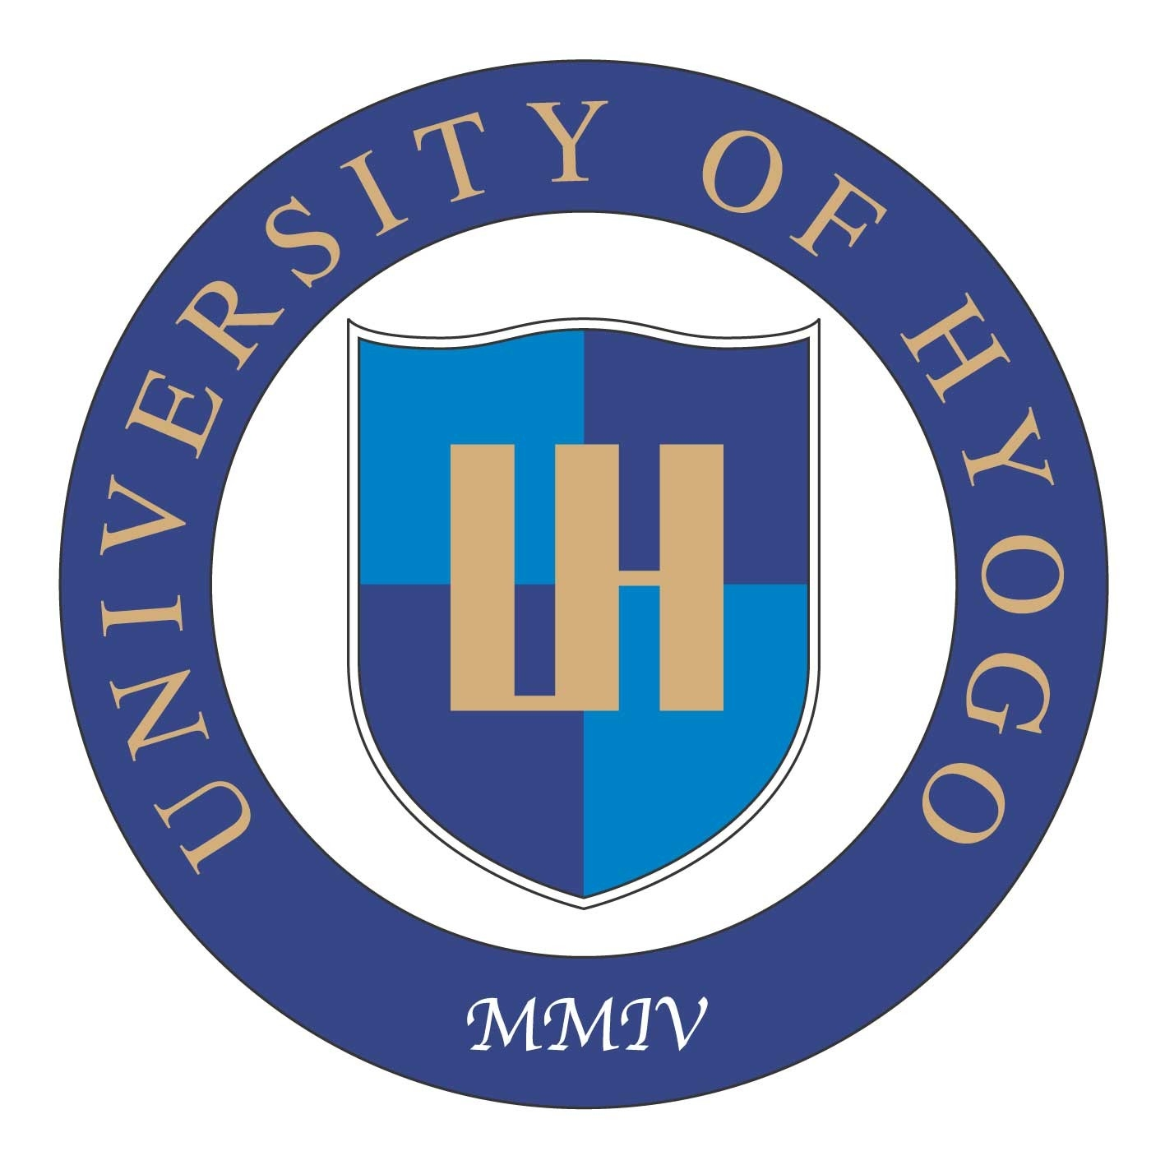
主催 兵庫県立大学高度産業科学技術研究所、兵庫県立大学産学連携機構
共催 立命館大学SRセンター
協賛/後援（予定）
ひょうご科学技術協会、日本放射光学会、レーザー学会、電気学会 光・量子デバイス技術委員会、電気学会 リソグラフィー極限技術調査専門委員会、応用物理学会次世代リソグラフィ技術研究会、応用物理学会ナノインプリント技術研究会・シリコンテクノロジー分科会、21世紀播磨科学技術フォーラム、合同会社シンクロトロンアナリシスLLC
お問い合せ
〒678-1205兵庫県赤穂郡上郡町光都1-1-2 ニュースバル共用促進室
TEL:0791-58-2543 FAX:0791-58-2504 E-mail:kyoyo@lasti.u-hyogo.ac.jp

/////////////////////////////////////////////////////////////////////////////////////////////

参加申込書
(Faxか電子メールでお申し込み下さい)

ご氏名： ご所属：
ご連絡先：
TEL： E-mail： 交流会： 参加 不参加
「NewSUBARUシンポジウム」プログラム
I. 講演
来賓挨拶
文部科学省 基盤研究課 柿田恭良課長

特別講演（各45分）
１．「ナノエレクトロメカニカルシステム（NEMS）の新展開」
東京大学工学系研究科機械工学 石原 直教授

２．「立命館大学SRセンターの産業利用」（仮題）
立命館大学SRセンター長 太田俊明教授

報告（各20分）
３．「ニュースバルにおける極端紫外光リソグラフィー研究」
高度産業科学技術研究所 EUVL研究開発センター長 木下博雄教授

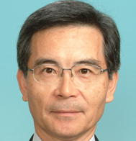
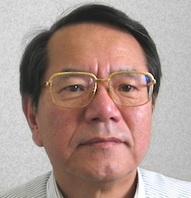
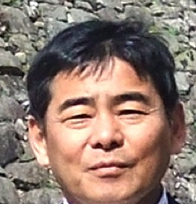
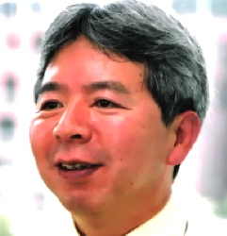
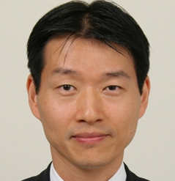
４．「機能性材料へのナノインプリント」
高度産業科学技術研究所
ナノインプリント研究開発センター長 松井真二教授
岡田 真助教

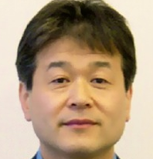
５．「ニュースバルナノマイクロ加工の特長と実用応用」
高度産業科学技術研究所
LIGAプロセス研究開発センター長 内海裕一教授

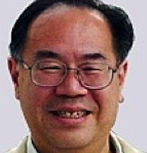
６．「放射光分析を用いた産業振興と地域連携」
高度産業科学技術研究所 神田一浩教授

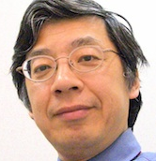
７．「ガンマ線ビーム光源開発と利用研究」
高度産業科学技術研究所 宮本修治教授

交流会 ポスターセッション

